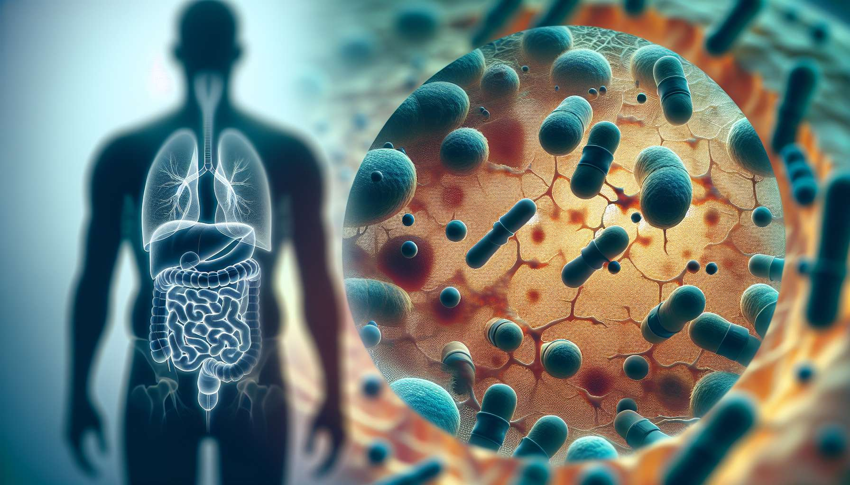

Insulinresistenz und Diabetes sind zwei eng miteinander verbundene metabolische Störungen, die immer mehr Menschen weltweit betreffen. Insulinresistenz ist ein Zustand, in dem die Körperzellen weniger empfindlich auf die Wirkung von Insulin reagieren, dem Schlüsselhormon, das den Glucoseeintritt in die Zellen ermöglicht. Infolgedessen muss die Bauchspeicheldrüse mehr Insulin ausschütten, um den normalen Blutzuckerspiegel aufrechtzuerhalten. Langfristig kann diese kompensatorische Überproduktion erschöpft sein und zur Entwicklung von Typ-2-Diabetes führen.  
  
Die Mechanismen der Insulinresistenz sind komplex und vielzählig. Auf zellulärer Ebene beobachtet man eine Verringerung der Anzahl und Aktivität der Insulinrezeptoren, sowie eine Störung der postrezeptoralen Signalwege. Diese Anomalien werden von verschiedenen Faktoren begünstigt, darunter Fettleibigkeit (vor allem viszeral), Bewegungsmangel, eine Ernährung reich an raffinierten Zuckern und gesättigten Fettsäuren, chronischer Stress und bestimmte genetische Prädispositionen. Ein Überschuss an viszeralem Fett führt zu einer erhöhten Sekretion proinflammatorischer Adipokine (wie TNF-Alpha und Interleukin-6), die die Insulinsignalgebung stören. Darüber hinaus führen die von Fettgewebe übermäßig freigesetzten freien Fettsäuren zu einer Ansammlung im Leber und in der Muskulatur, was eine Lipotoxizität verursacht, die die Insulinresistenz verstärkt.  
  
Die Insulinresistenz steht in engem Zusammenhang mit dem metabolischen Syndrom, einer Gruppe von kardiovaskulären Risikofaktoren, die abdominale Fettleibigkeit, Bluthochdruck, Dyslipidämie und Hyperglykämie umfassen. Dieses Syndrom ist eine wahre Geißel unserer modernen Gesellschaft, da es in westlichen Ländern fast ein Viertel der erwachsenen Bevölkerung betrifft. Es wird durch unseren sesshaften Lebensstil und unsere adipogene Umgebung begünstigt, die die Überkonsumation von Kalorien und den Untererbrauch von Energie fördern. Die Insulinresistenz spielt eine zentrale Rolle bei der Entwicklung des metabolischen Syndroms, indem sie den Stoffwechsel von Zucker und Fetten stört und eine chronische, niedriggradige Entzündung begünstigt.  
  
Die Prävention und Behandlung von Typ-2-Diabetes basieren weitgehend auf der Bekämpfung von Insulinresistenz. Eine ausgewogene Ernährung, die Lebensmittel mit niedrigem glykämischen Index (Gemüse, Obst, Vollkornprodukte), gute Fettsäuren (Omega-3, Olivenöl) und mageres Protein bevorzugt, ist ein wesentlicher Pfeiler. Regelmäßige körperliche Aktivität, mindestens 30 Minuten täglich mit mäßiger Intensität, ermöglicht es, die Insulinsensibilität zu verbessern, indem sie die Muskelzuckeraufnahme fördert und das viszerale Fett reduziert. Auch Stressmanagement durch Entspannungstechniken und Achtsamkeit ist vorteilhaft, da es die übermäßige Ausschüttung von Cortisol und Katecholaminen, die die Insulinresistenz verschlimmern, begrenzt.  
  
Bestimmte Nährstoffe und Phytonährstoffe können dazu beitragen, die Insulinsensitivität zu optimieren. Chrom potenziert die Wirkung von Insulin, indem es die Bindung an seinen Rezeptor erleichtert. Magnesium ist für die Aktivität vieler Enzyme, die am Zuckerstoffwechsel beteiligt sind, notwendig. Polyphenole (in grünem Tee, Kakao, Beeren enthalten) und Flavonoide (Quercetin, Anthocyane) haben entzündungshemmende und sensibilisierende Wirkungen auf Insulin. Zimt enthält Verbindungen, die die Wirkung von Insulin imitieren und seine intrazelluläre Signalgebung stimulieren. Wenn diese Nährstoffe in eine insgesamt ausgewogene und schützende Ernährung eingebunden sind, können sie dazu beitragen, Insulinresistenz zu verhindern oder zu bewältigen.  
  
Wenn hygienisch-diätetische Maßnahmen nicht ausreichen, können medikamentöse Therapien vorgeschlagen werden, um die Insulinsensitivität zu verbessern und Komplikationen von Diabetes zu verhindern. Metformin, ein Biguanid, wird oft als erste Wahl verschrieben. Es reduziert die hepatische Glukoseproduktion und fördert deren peripheren Nutzung. Thiazolidinedione (Pioglitazon) sind PPAR-Gamma-Rezeptor-Agonisten, die die Adipozytendifferenzierung stimulieren und Entzündungen reduzieren. DPP-4-Inhibitoren (Gliptine) und GLP-1-Analoga (Exenatid, Liraglutid) sind Incretin-Mimetics, die die Insulinausschüttung auf Glukose-abhängige Weise potenzieren. Schließlich fördern SGLT2-Inhibitoren (Gliflozine) die Ausscheidung von Glukose im Urin und verbessern die Blutzuckerkontrolle.  
  
Zusammengefasst, die Insulinresistenz ist eine komplexe metabolische Störung, die eine Schlüsselrolle bei der Entwicklung von Typ-2-Diabetes und des metabolischen Syndroms spielt. Ihre Behandlung erfordert einen integrativen und umfassenden Ansatz, der Ernährungs-, körperliche und Stress-Management-Maßnahmen sowie individuell angepasste medikamentöse Therapien kombiniert. Hormongesundheits-Coaching spielt eine wesentliche Rolle dabei, Menschen mit hohem Risiko oder Insulinresistenz zu helfen, Lebensgewohnheiten zu übernehmen, die förderlich für Zuckerstoffwechsel-Gleichgewicht und die langfristige Herz-Kreislauf-Gesundheit sind. Durch unterstützende Begleitung und fachlichen Rat kann der Coach ein besseres Verständnis der Problematik, anhaltende Motivation und eine allmähliche Befähigung hin zu einem umfassenden und bereichernden Wohlbefinden fördern.  
  
Zusammenfassung:  
  
- Insulinresistenz ist ein Zustand, in dem die Zellen weniger empfindlich auf Insulin reagieren, was zu Typ-2-Diabetes führen kann.  
  
- Die Mechanismen der Insulinresistenz sind vielfältig: Verringerung der Aktivität der Insulinrezeptoren, Störung der Signalwege, Fettleibigkeit, Bewegungsmangel, unausgewogene Ernährung, chronischer Stress und genetische Prädispositionen.  
  
- Insulinresistenz ist eng verbunden mit dem metabolischen Syndrom, einer Gruppe von kardiovaskulären Risikofaktoren, die fast ein Viertel der erwachsenen Bevölkerung in westlichen Ländern betrifft.  
  
- Die Prävention und Behandlung von Typ-2-Diabetes basiert auf der Bekämpfung der Insulinresistenz durch ausgewogene Ernährung, regelmäßige körperliche Aktivität und Stressmanagement.  
  
- Bestimmte Nährstoffe (Chrom, Magnesium, Polyphenole, Flavonoide, Zimt) können die Insulinsensibilität optimieren.  
  
- Medikamentöse Behandlungen (Metformin, Thiazolidinedione, Incretin-Mimetics, Gliflozine) können vorgeschlagen werden, um die Insulinsensibilität zu verbessern und Komplikationen bei Diabetes zu verhindern.  
  
- Hormongesundheits-Coaching spielt eine wesentliche Rolle bei der Unterstützung von Menschen mit hohem Risiko oder Insulinresistenz, indem es ihnen hilft, Lebensgewohnheiten zu übernehmen, die förderlich für das Zuckerstoffwechsel-Gleichgewicht und die langfristige Herz-Kreislauf-Gesundheit sind.